Ilustración 1: Logo

Manual del usuario

Cristóbal Cano

CFGS Desenvolupament d’Aplicacions Web

IES Son Ferrer
Curs 2019/20
Índice
1. Iniciar sesión 3
2. Registro 5
3. Cerrar sesión 7
4. Administrar usuario 9
5. Eliminar usuario 11
6. Ver lista de productos 13
7. Añadir un producto a tu lista 14
8. Quitar producto de tu lista 16
9. Ver el historial de precios 18
10. Crear lista de productos 19

1. Iniciar sesión
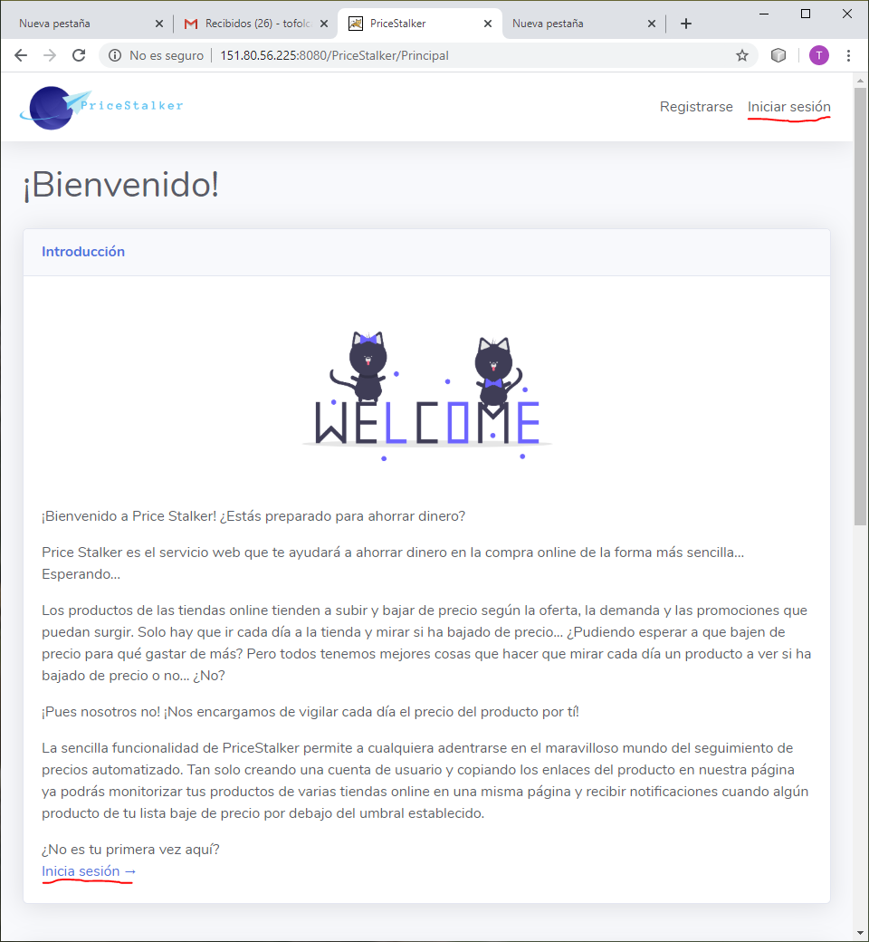Ilustración 2: Captura de la página principal
Desde la página principal se puede iniciar sesión desde la barra de navegación y desde el final de la introducción. El primer paso es hacer click en cualquiera de los dos.

Finalmente solo hay que introducir el correo del usuario, su contraseña y hacer click en iniciar sesión.
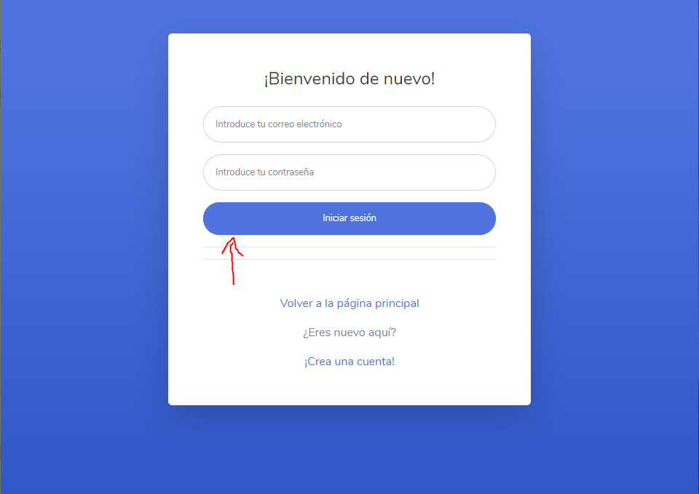Ilustración 3: Captura de la página de login

2. Registro
Desde la página principal se puede registrar un usuario desde la barra de navegación y desde la primera opción del Mini tutorial.
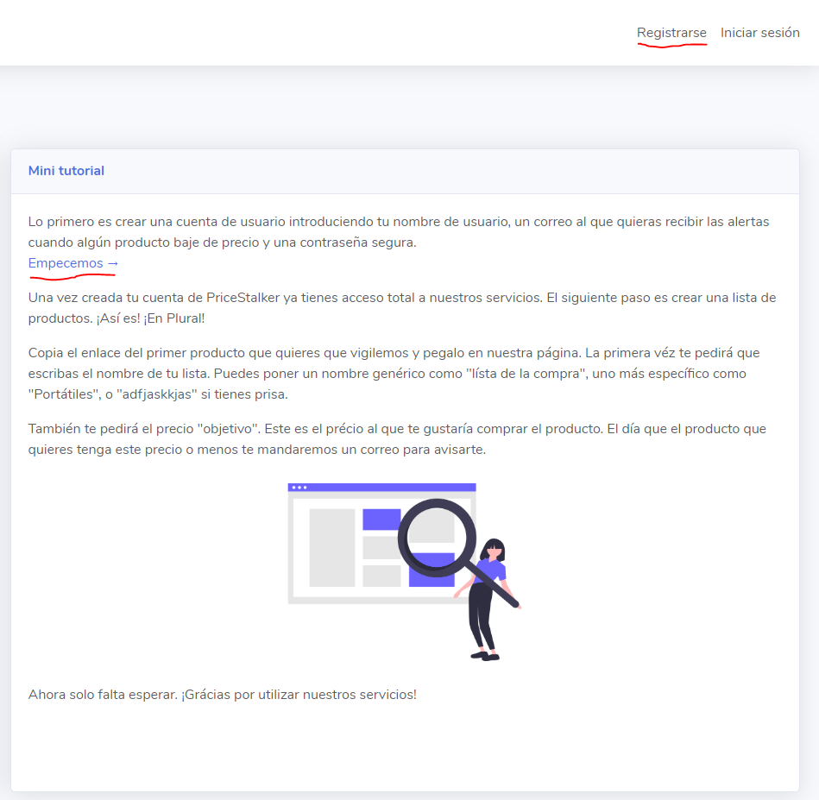Ilustración 4: Captura de la página principal

Finalmente solo hay que introducir un nombre de usuario, un correo electrónico, una contraseña en dos lugares diferentes y hacer click en registrar usuario.
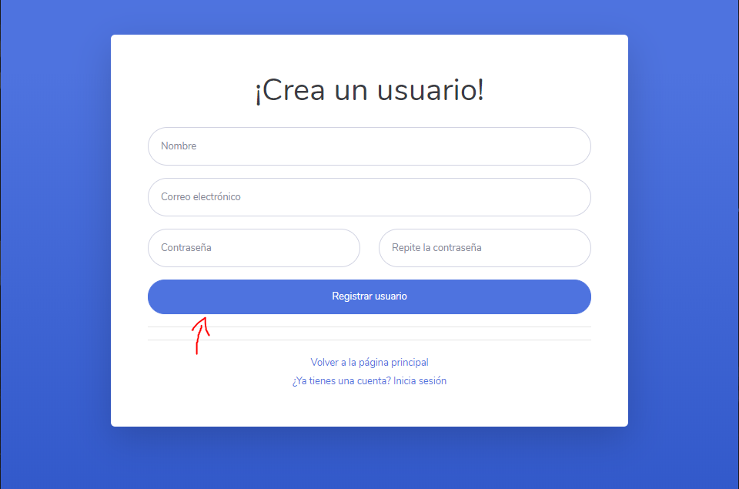Ilustración 5: Captura de la página de creación de usuario

3. Cerrar sesión
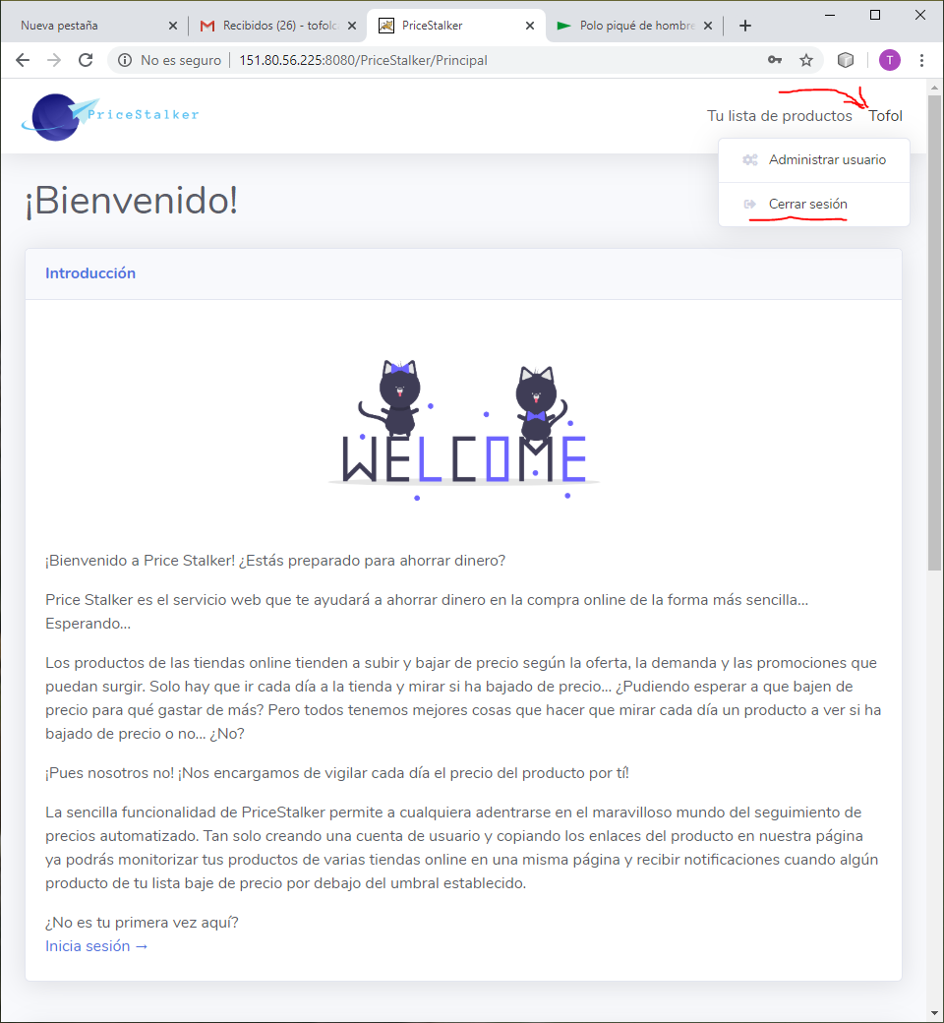Ilustración 6: Captura de la página principal
Para cerrar sesión hay que hacer click en tu nombre de usuario en la barra de navegación y seleccionar la opción “Cerrar sesión”.

Finalmente hay que seleccionar la opción “Cerrar sesión” para terminar la sesión.
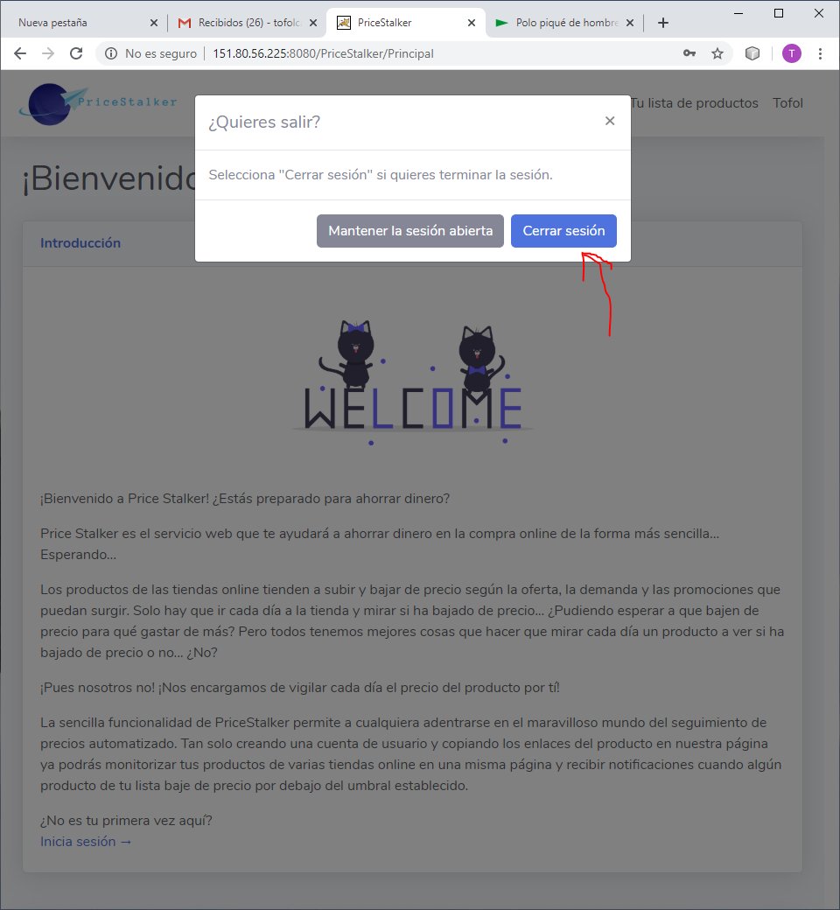Ilustración 7: Captura de la ventana de cerrar sesión

4. Administrar usuario
Para entrar en el panel de administración de usuario hay que hacer click en el nombre de usuario y seleccionar la opción “Administrar usuario”
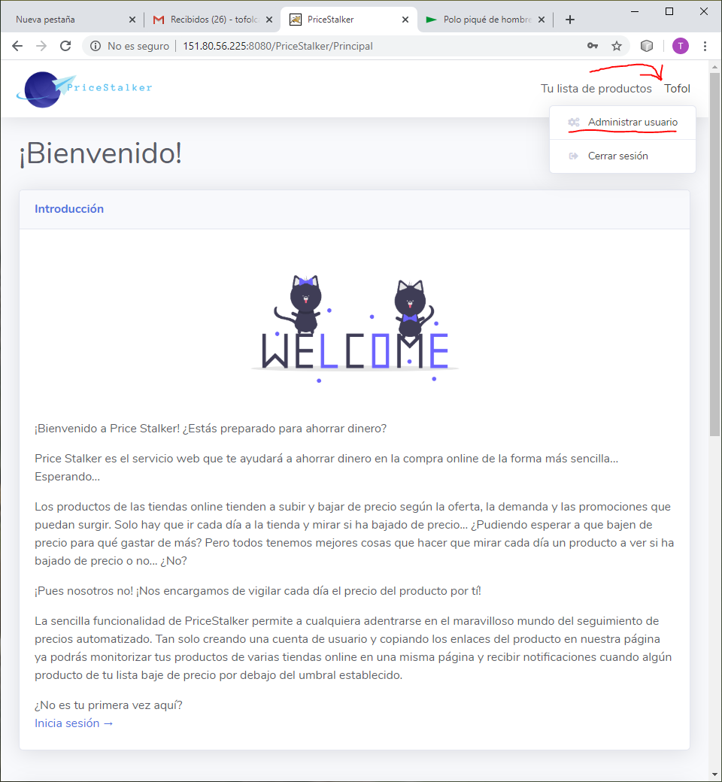Ilustración 8: Captura de la página principal

Finalmente, una vez entrado en el panel de administrador puedes modificar tu nombre, tu correo y tu contraseña. Para modificar el nombre y/o el correo simplemente hay que modificar su campo, introducir tu contraseña y dejar “Nueva contraseña” y “Repite nueva contraseña” en blanco y hacer click en editar usuario. Para modificar la contraseña solo hay que introducir tu contraseña actual y la nueva contraseña en las dos últimas entradas y finalmente hacer click en editar usuario. Se puede cambiar los datos en cualquier orden y todos a la vez.
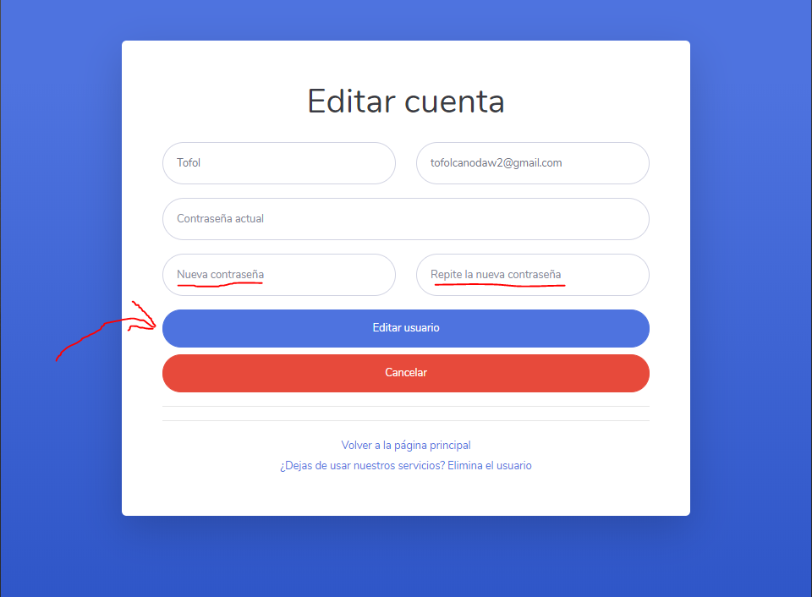Ilustración 9: Captura de la página de editar usuario

5. Eliminar usuario

Para entrar en el panel de eliminar usuario primero hay que entrar en el panel de administrar usuario. (Ver punto “4. Administrar usuario” de este manual)
Para eliminar el usuario hay que entrar en el último enlace del panel de administrar usuario.
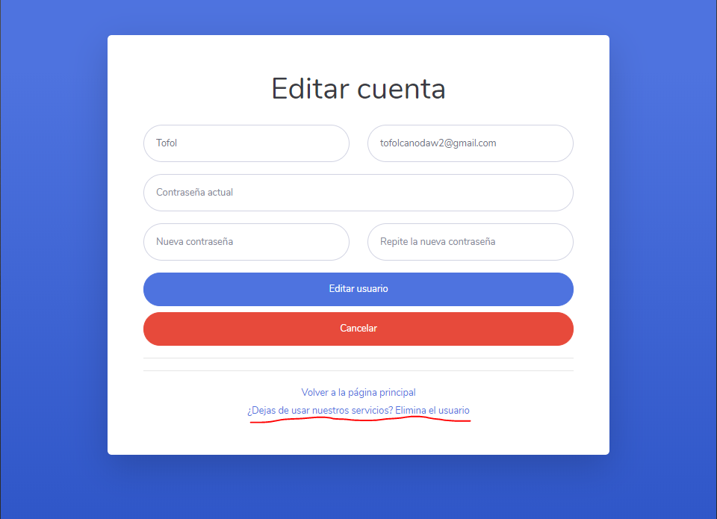Ilustración 10: Captura de la página de editar usuario
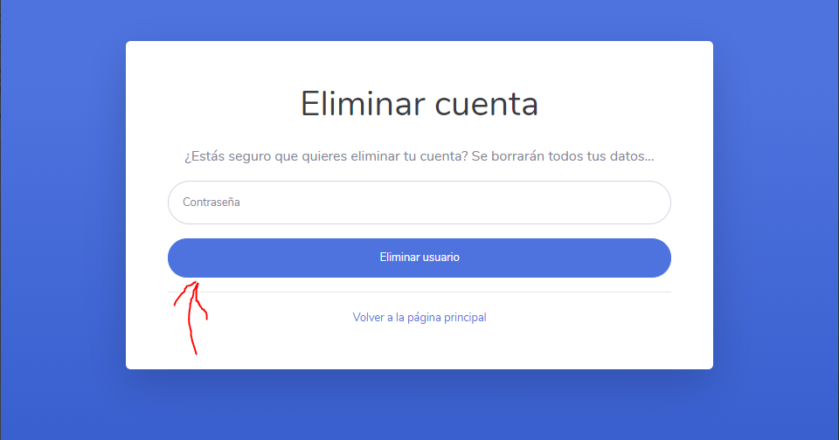Ilustración 11: Captura de la página de eliminar usuario
Finalmente, una vez dentro del panel de eliminar cuenta, solo hay que introducir la contraseña del usuario y hacer click en eliminar usuario.

6. Ver lista de productos

Para ver la lista de productos de un usuario hay que hacer click en “Tu lista de productos”.
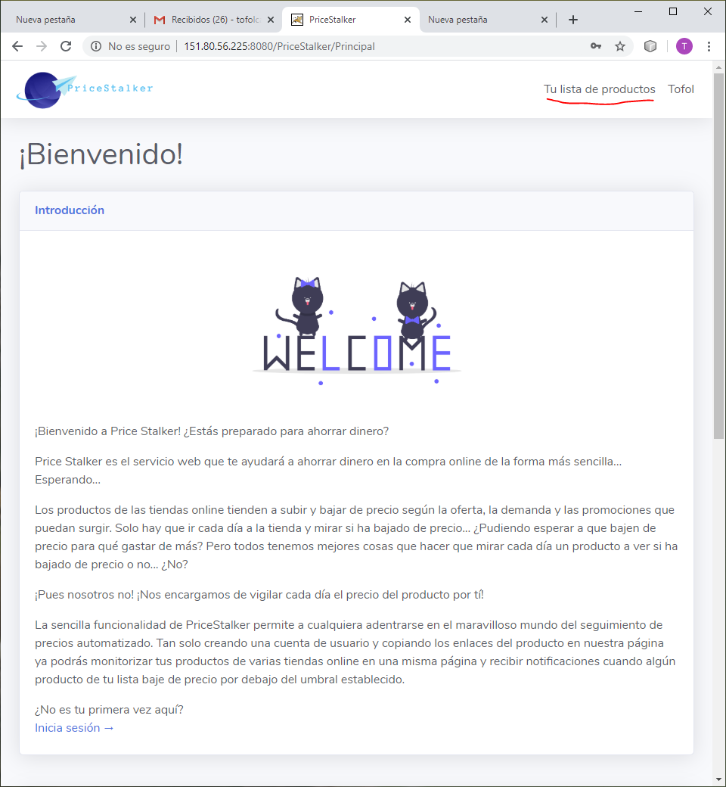Ilustración 12: Captura de la página principal

7. Añadir un producto a tu lista
Para añadir un producto en tu lista hay que hacer click en “Añadir producto a la lista”.
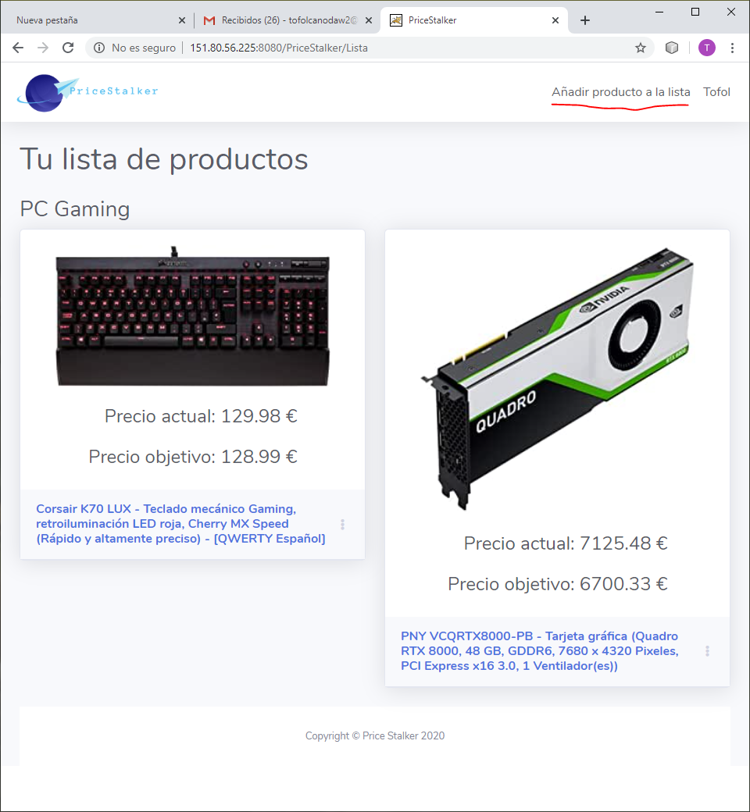Ilustración 13: Captura de la página de lista de productos
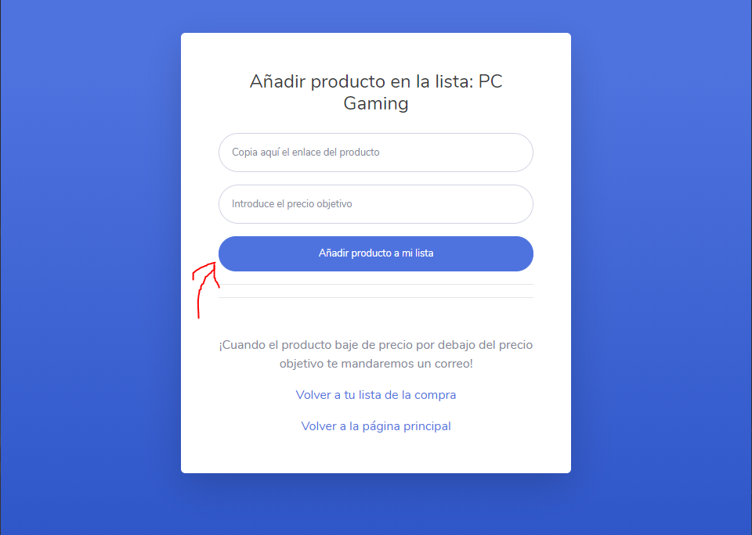Ilustración 14: Captura de la página de añadir producto a la lista
Finalmente para añadir un producto a tu lista solo hay que introducir el enlace del producto, el precio objetivo y hacer click en “Añadir producto a mi lista”

8. Quitar producto de tu lista
Para eliminar un producto de tu lista hay que hacer click en los tres puntos grises que hay al lado del nombre y seleccionar la opción “Eliminar de la lista”.
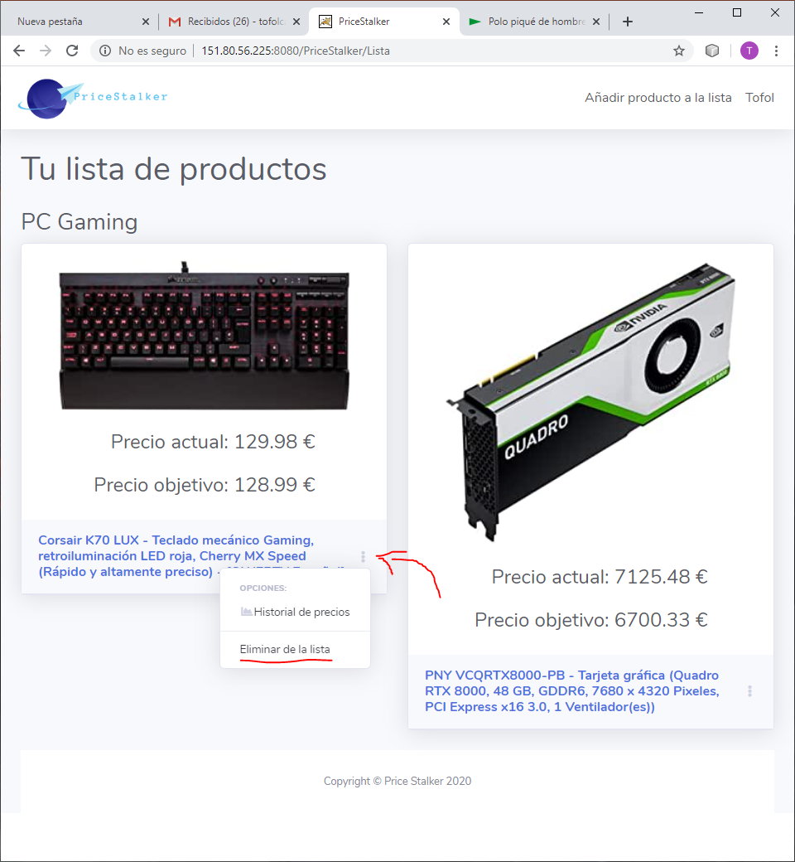Ilustración 15: Captura de la página de la lista de productos

Finalmente solo hay que confirmar la eliminación del producto haciendo click en “Eliminar producto de mi lista”.
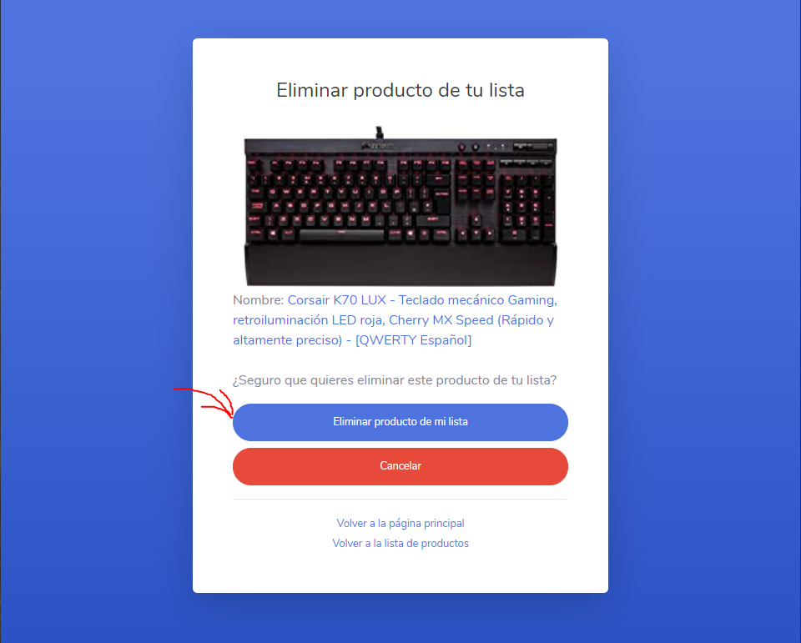Ilustración 16: Captura de la página de eliminar producto de la lista

9. Ver el historial de precios
Para ver el historial de precios solo hay que hacer click en los tres puntos grises al lado del nombre del producto y seleccionar la opción “Historial de precios”.
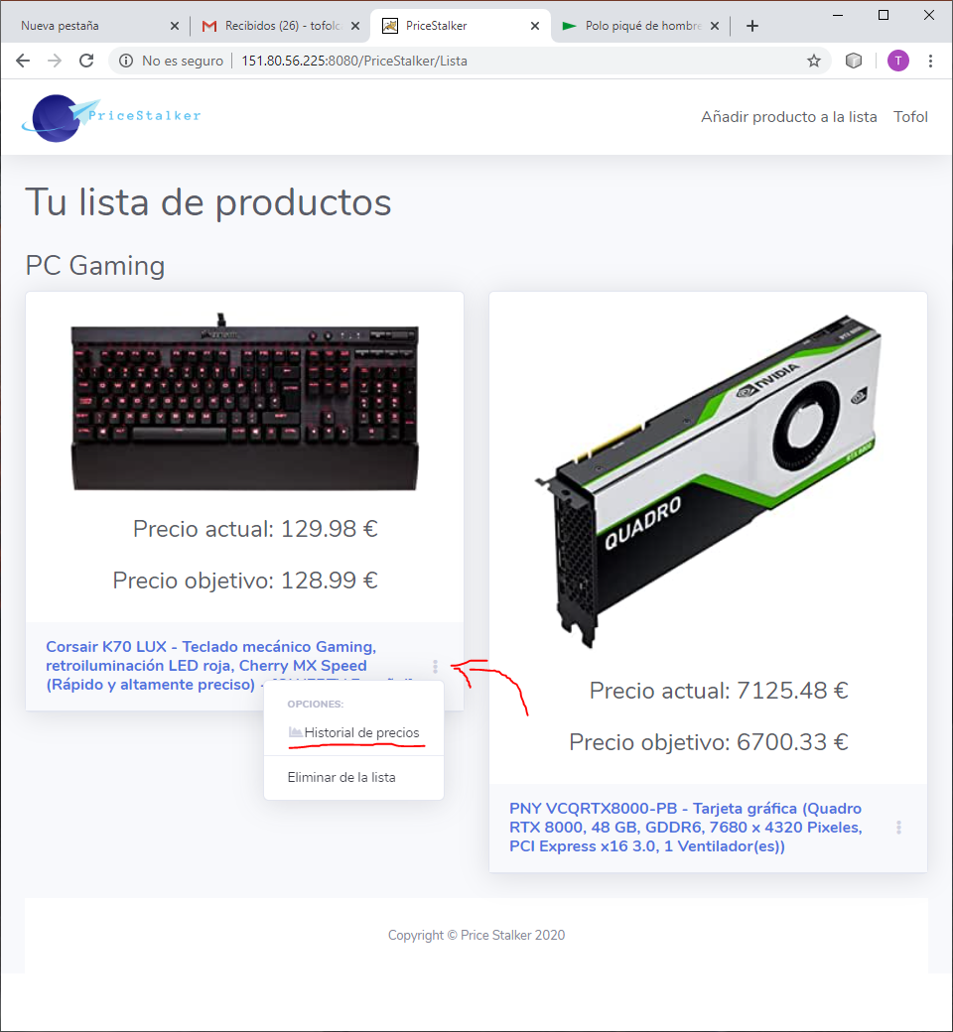Ilustración 17: Captura de la página de la lista de productos

10. Crear lista de productos
Para crear una lista de productos primero hay que entrar en la página “Tu lista de productos”. (Ver punto “6. Ver lista de productos”)
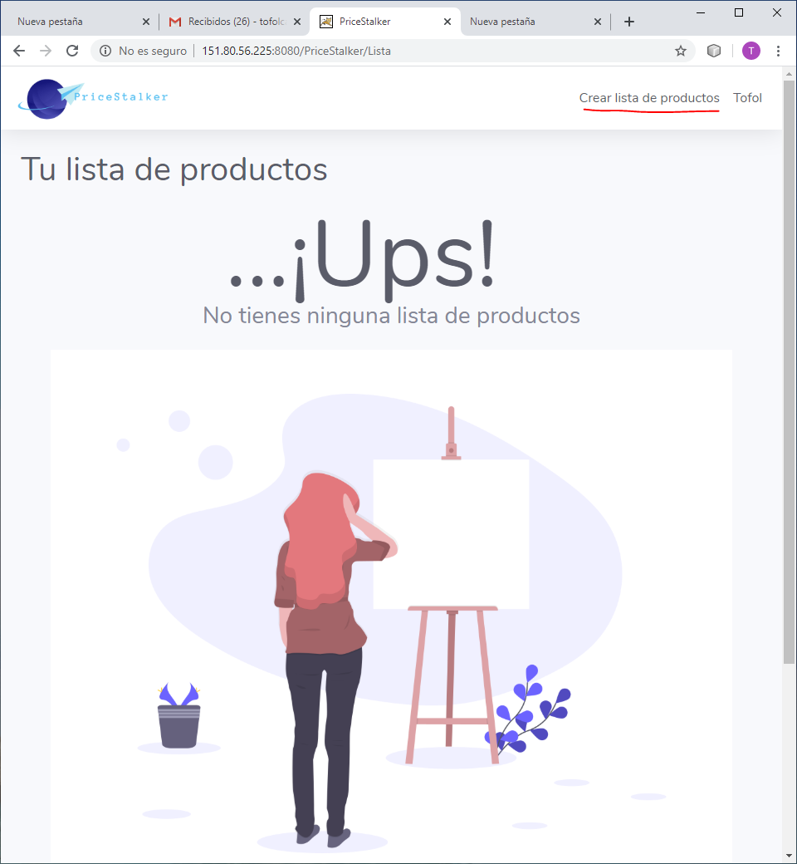Ilustración 18: Captura de la página de lista de productos todavía sin crear
Luego hay que hacer click en “Crear lista de productos”.

Finalmente solo hay que introducir el nombre de tu lista, el enlace de tu primer producto, su precio objetivo y hacer click en “Añadir producto a mi lista”.
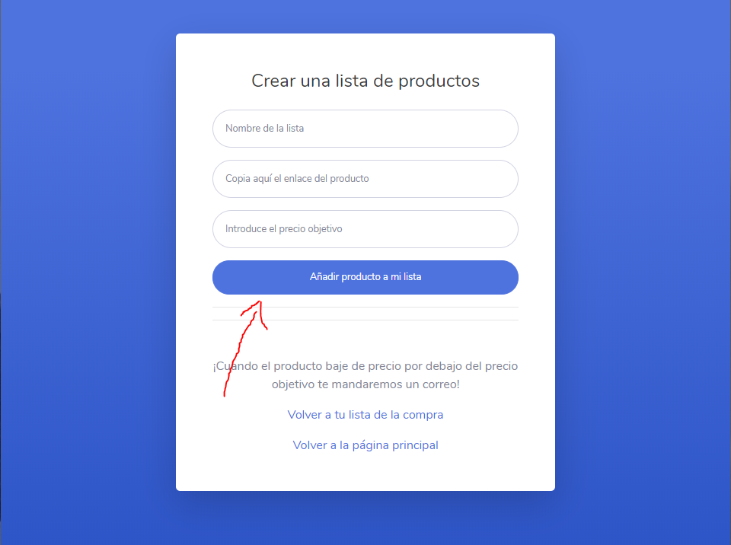Ilustración 19: Captura de la página de añadir producto a la lista

